من اشهر الاختبارت المستخدمة لحساب مقاومة القص للتربة الطينية

مميزاتة : سهل وسريع
عيوبة : لا يصلح للتربة الرملية

خطوات الاختبار ( طبقا ل ASTM D 4219-00 )
- نحضر عينات اسطوانية من التربة الطينية ( ارتفاعها = 10 سم - قطرها = 5 سم )
- نحسب وزن كل عينة قبل أجراء التجربة
- نضع العينات في جهاز ال Unconfined Compression Test
- يتم تشغيل الجهاز بمعدل ثابت حتى حدوث انهيار بالعينة أو وصول الانضغاط الرأسى إلى 15% من طول العينة.
- نرسم علاقة بين الاجهاد والانفعال للعينة.
- نحدد قيمة الضغط الغير محاط Unconfined Compression ( qu ) عند الانهيار.
- نحسب مقاومة القص لللتربة الطينية Cu = qu/2
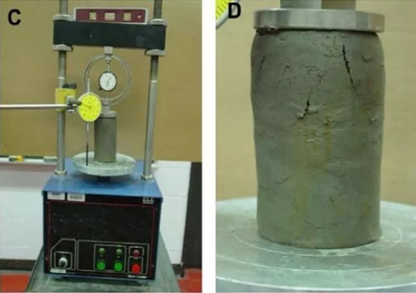

النتائج
